江苏省仪征中学 2023 届高三年级第一学期午间训练(10)

班级__________ 姓名__________ 日期______ 评价________

请大家将解题过程或思路写在题目下方

1. 点*P*(4，－2)与圆*x*2＋*y*2＝4上任一点连线的中点的轨迹方程是(　　)

A.(*x*－2)2＋(*y*＋1)2＝1 B.(*x*－2)2＋(*y*＋1)2＝4

C.(*x*＋4)2＋(*y*－2)2＝4 D.(*x*＋2)2＋(*y*－1)2＝1

2. （多选）已知直线*l*与圆*C*：*x*2＋*y*2＋2*x*－4*y*＋*a*＝0相交于*A*，*B*两点，弦*AB*的中点为*M*(0，1)，则实数*a*的取值可以为(　　)

A.1 B.2 C.3 D.4

3. 已知圆*O*：*x*2＋*y*2＝9，若过点*C*(2，1)的直线*l*与圆*O*交于*P*，*Q*两点，则△*OPQ*的面积最大值为________.

4. 设抛物线*C*：*y*2＝4*x*的焦点为*F*，过*F*且斜率为*k*(*k*>0)的直线*l*与*C*交于*A*，*B*两点，|*AB*|＝8.

(1)求*l*的方程；

(2)求过点*A*，*B*且与*C*的准线相切的圆的方程.

江苏省仪征中学 2023 届高三年级第一学期午间训练(11)

班级__________ 姓名__________ 日期______ 评价________

请大家将解题过程或思路写在题目下方

1. 点*P*为射线*x*＝2(*y*≥0)上一点，过*P*作圆*x*2＋*y*2＝3的两条切线，若两条切线的夹角为90°，则点*P*的坐标为(　　)

A.(2，1) B.(2，2) C.(2，) D.(2，0)

2. （多选）已知直线*l*：*ax*＋*by*－*r*2＝0与圆*C*：*x*2＋*y*2＝*r*2，点*A*(*a*，*b*)，则下列说法正确的是(　　)

A.若点*A*在圆*C*上，则直线*l*与圆*C*相切

B.若点*A*在圆*C*内，则直线*l*与圆*C*相离

C.若点*A*在圆*C*外，则直线*l*与圆*C*相离

D.若点*A*在直线*l*上，则直线*l*与圆*C*相切

3. 过点*P*(2，4)引圆*C*：(*x*－1)2＋(*y*－1)2＝1的切线，则切线方程为_______________.

4. 已知圆*C*：(*x*－1)2＋(*y*＋2)2＝10，求满足下列条件的圆的切线方程；

(1)与直线*l*1：*x*＋*y*－4＝0平行；

(2)与直线*l*2：*x*－2*y*＋4＝0垂直；

(3)过切点*A*(4，－1).

江苏省仪征中学 2023 届高三年级第一学期午间训练(12)

班级__________ 姓名__________ 日期______ 评价________

请大家将解题过程或思路写在题目下方

1. 已知圆*C*：*x*2＋*y*2－2*x*＋4*y*＝0关于直线3*x*－2*ay*－11＝0对称，则圆*C*中以为中点的弦长为(　　)

A.1 B.2 C.3 D.4

2. （多选）已知点*P*在圆(*x*－5)2＋(*y*－5)2＝16上，点*A*(4，0)，*B*(0，2)，则(　　)

A.点*P*到直线*AB*的距离小于10

B.点*P*到直线*AB*的距离大于2

C.当∠*PBA*最小时，|*PB*|＝3

D.当∠*PBA*最大时，|*PB*|＝3

3. 在圆*x*2＋*y*2－2*x*－6*y*＝0内，过点*E*(0，1)的最长弦和最短弦分别为*AC*和*BD*，则四边形*ABCD*的面积为______.

4. 已知*A*(2，0)，直线4*x*＋3*y*＋1＝0被圆*C*：(*x*＋3)2＋(*y*－*m*)2＝13(*m*<3)所截得的弦长为4，且*P*为圆*C*上任意一点.

(1)求|*PA*|的最大值与最小值；

(2)圆*C*与坐标轴相交于三点，求以这三个点为顶点的三角形的内切圆的半径.

江苏省仪征中学 2023 届高三年级第一学期午间训练(13)

班级__________ 姓名__________ 日期______ 评价________

请大家将解题过程或思路写在题目下方

1. 已知圆*M*：*x*2＋*y*2－2*ay*＝0(*a*＞0)截直线*x*＋*y*＝0所得线段的长度是2，则圆*M*与圆*N*：(*x*－1)2＋(*y*－1)2＝1的位置关系是(　　)

A.内切 B.相交 C.外切 D.相离

2. （多选）已知圆*O*1的方程为*x*2＋*y*2＝1，圆*O*2的方程为(*x*＋*a*)2＋*y*2＝4，如果这两个圆有且只有一个公共点，那么*a*的取值可以是(　　)

A.－1 B.2 C.1 D.3

3. 已知圆*C*1：*x*2＋*y*2＋2*x*＋2*y*－8＝0与圆*C*2：*x*2＋*y*2－2*x*＋10*y*－24＝0相交于*A*，*B*两点.公共弦|*AB*|的长为________，经过*A*，*B*两点且面积最小的圆的方程为_____________.

4. 在平面直角坐标系*xOy*中，点*A*(0，3)，直线*l*：*y*＝2*x*－4.设圆*C*的半径为1，圆心在*l*上.若圆*C*上存在点*M*，使|*MA*|＝2|*MO*|，求圆心*C*的横坐标*a*的取值范围.

江苏省仪征中学 2023 届高三年级第一学期午间训练(14)

班级__________ 姓名__________ 日期______ 评价________

请大家将解题过程或思路写在题目下方

1. 若点*A*(1，0)和点*B*(4，0)到直线*l*的距离依次为1和2，则这样的直线有(　　)

A.1条 B.2条 C.3条 D.4条

2. 已知直线*l*：*x*＋*y*－1＝0截圆*Ω*：*x*2＋*y*2＝*r*2(*r*>0)所得的弦长为，点*M*，*N*在圆*Ω*上，且直线*l*′：(1＋2*m*)*x*＋(*m*－1)*y*－3*m*＝0过定点*P*，若*PM*⊥*PN*，则*MN*的取值范围为(　　)

A.[2－，2＋] B.[2－，2＋]

C.[－，＋] D.[－，＋]

3. 已知*A*(0，2)，点*P*在直线*x*＋*y*＋2＝0上，点*Q*在圆*C*：*x*2＋*y*2－4*x*－2*y*＝0上，

则*PA*＋*PQ*的最小值是________.

4. 已知点(x，y)在圆(*x*－2)2＋(*y*＋3)2＝1上.

(1)求的最大值和最小值；

(2)求*x*＋*y*的最大值和最小值；

(3)求的最大值和最小值.

江苏省仪征中学 2023 届高三年级第一学期午间训练(10)答案

1.答案　A

解析　设圆上任意一点为(*x*1，*y*1)，中点为(*x*，*y*)，则所以代入*x*2＋*y*2＝4，得(2*x*－4)2＋(2*y*＋2)2＝4，化简得(*x*－2)2＋(*y*＋1)2＝1.

2.答案　AB

解析　圆*C*的标准方程为(*x*＋1)2＋(*y*－2)2＝5－*a*，故*a*＜5.

又因为弦*AB*的中点为*M*(0，1)，

故*M*点在圆内，

所以(0＋1)2＋(1－2)2＜5－*a*，即*a*＜3.

综上*a*＜3.故选AB.

3.答案

解析　当直线*l*的斜率不存在时，*l*的方程为*x*＝2，则*P*，*Q*的坐标为(2，)，(2，－)，所以*S*△*OPQ*＝×2×2＝2.

当直线*l*的斜率存在时，设*l*的方程为*y*－1＝*k*(*x*－2)，则圆心到直线*PQ*的距离*d*＝，

由平面几何知识得|*PQ*|＝2，

*S*△*OPQ*＝·|*PQ*|·*d*＝·2·*d*＝≤＝，当且仅当9－*d*2＝*d*2，即*d*2＝时，*S*△*OPQ*取得最大值.

因为2＜，所以*S*△*OPQ*的最大值为.

4.解　(1)由题意得*F*(1，0)，*l*的方程为

*y*＝*k*(*x*－1)(*k*>0).

设*A*(*x*1，*y*1)，*B*(*x*2，*y*2).

由得*k*2*x*2－(2*k*2＋4)*x*＋*k*2＝0.

*Δ*＝16*k*2＋16>0，故*x*1＋*x*2＝.

所以|*AB*|＝|*AF*|＋|*BF*|＝(*x*1＋1)＋(*x*2＋1)＝.

由题设知＝8，解得*k*＝－1(舍去)，*k*＝1.

因此*l*的方程为*y*＝*x*－1.

(2)由(1)得*AB*的中点坐标为(3，2)，所以*AB*的垂直平分线方程为*y*－2＝－(*x*－3)，即*y*＝－*x*＋5.

设所求圆的圆心坐标为(*x*0，*y*0)，则

解得或

圆的半径为*x*0＋＝4或12，

因此所求圆的方程为(*x*－3)2＋(*y*－2)2＝16或(*x*－11)2＋(*y*＋6)2＝144.

江苏省仪征中学 2023 届高三年级第一学期午间训练(11) 答案

1. 答案　C

解析　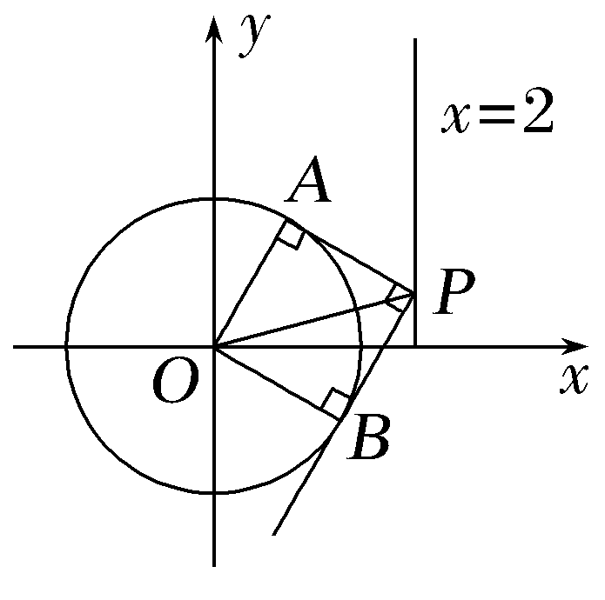如图所示.

设切点为*A*，*B*，则*OA*⊥*AP*，*OB*⊥*BP*，*OA*＝*OB*，*AP*＝*BP*，*AP*⊥*BP*，

故四边形*OAPB*为正方形，则|*OP*|＝，

又*xP*＝2，则*P*(2，).

2. 答案　ABD

解析　圆心*C*(0，0)到直线*l*的距离*d*＝.

若点*A*(*a*，*b*)在圆*C*上，则*a*2＋*b*2＝*r*2，所以*d*＝＝|*r*|，则直线*l*与圆*C*相切，故A正确；

若点*A*(*a*，*b*)在圆*C*内，则*a*2＋*b*2<*r*2，所以*d*＝>|*r*|，则直线*l*与圆*C*相离，故B正确；

若点*A*(*a*，*b*)在圆*C*外，则*a*2＋*b*2>*r*2，所以*d*＝<|*r*|，则直线*l*与圆*C*相交，故C错误；

若点*A*(*a*，*b*)在直线*l*上，则*a*2＋*b*2－*r*2＝0即*a*2＋*b*2＝*r*2，所以*d*＝＝|*r*|，直线*l*与圆*C*相切，故D正确.

3.答案　*x*＝2或4*x*－3*y*＋4＝0

解析　当直线的斜率不存在时，直线方程为*x*＝2，此时，圆心到直线的距离等于半径，直线与圆相切，符合题意；当直线的斜率存在时，设直线方程为*y*－4＝*k*(*x*－2)，即*kx*－*y*＋4－2*k*＝0，∵直线与圆相切，∴圆心到直线的距离等于半径，即*d*＝＝＝1，解得*k*＝，

∴所求切线方程为*x*－*y*＋4－2×＝0，

即4*x*－3*y*＋4＝0.

综上，切线方程为*x*＝2或4*x*－3*y*＋4＝0.

4. 解　(1)设切线方程为*x*＋*y*＋*b*＝0(*b*≠－4)，

则＝，∴*b*＝1±2，

∴切线方程为*x*＋*y*＋1±2＝0.

(2)设切线方程为2*x*＋*y*＋*m*＝0，

则＝，∴*m*＝±5，

∴切线方程为2*x*＋*y*±5＝0.

(3)∵*kAC*＝＝，

∴过切点*A*(4，－1)的切线斜率为－3，

∴过切点*A*(4，－1)的切线方程为*y*＋1＝－3(*x*－4)，

即3*x*＋*y*－11＝0.

江苏省仪征中学 2023 届高三年级第一学期午间训练(12) 答案

1. 答案　D

解析　依题意可知直线过圆心(1，－2)，即3＋4*a*－11＝0，*a*＝2，故即为(1，－1)，

圆方程配方得(*x*－1)2＋(*y*＋2)2＝5.

(1，－1)与圆心距离为1，故弦长为2＝4.

2. 答案　ACD

解析　设圆(*x*－5)2＋(*y*－5)2＝16的圆心为*M*(5，5)，由题意知直线*AB*的方程为＋＝1，即*x*＋2*y*－4＝0，则圆心*M*到直线*AB*的距离*d*＝＝>4，所以直线*AB*与圆*M*相离，所以点*P*到直线*AB*的距离的最大值为4＋*d*＝4＋，又4＋<5＋＝10，故A正确；

易知点*P*到直线*AB*的距离的最小值为*d*－4＝－4，又－4<－4＝1，故B不正确；

过点*B*作圆*M*的两条切线，切点分别为*N*，*Q*，如图所示，连接*MB*，*MN*，*MQ*，则当∠*PBA*最小时，点*P*与*N*重合，|*PB*|＝＝＝3；当∠*PBA*最大时，点*P*与*Q*重合，|*PB*|＝3，故C，D都正确.综上，选ACD.

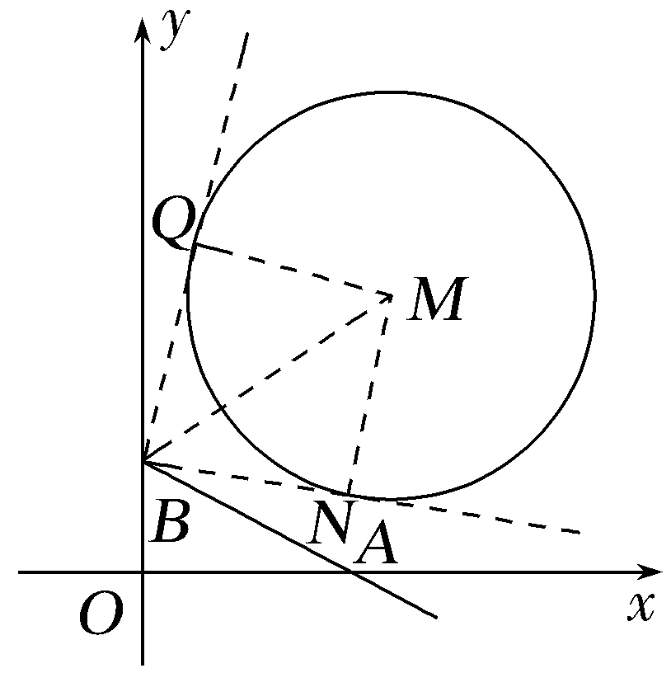

3.答案　10

解析　圆的标准方程为(*x*－1)2＋(*y*－3)2＝10，则圆心(1，3)，半径*r*＝，圆心(1，3)与*E*(0，1)距离＝，由题意知*AC*⊥*BD*，且|*AC*|＝2，|*BD*|＝2＝2，所以四边形*ABCD*的面积为*S*＝|*AC*|·|*BD*|＝×2×2＝10.

4. 解　(1)∵直线4*x*＋3*y*＋1＝0

被圆*C:* (*x*＋3)2＋(*y*－*m*)2＝13(*m*<3)所截得的弦长为4，∴圆心到直线的距离

*d*＝＝＝1.

∵*m*<3，∴*m*＝2，

∴|*AC*|＝＝，

∴|*PA*|的最大值与最小值分别为

＋，－.

(2)由(1)可得圆*C*的方程为(*x*＋3)2＋(*y*－2)2＝13，令*x*＝0，得*y*＝0或4；令*y*＝0，得*x*＝0或－6，

∴圆*C*与坐标轴相交于三点*M*(0，4)，*O*(0，0)，*N*(－6，0)，∴△*MON*为直角三角形，斜边|*MN*|＝2，∴△*MON*内切圆的半径为＝5－.

江苏省仪征中学 2023 届高三年级第一学期午间训练(13) 答案

1. 答案　B

解析　由题意得圆*M*的标准方程为*x*2＋(*y*－*a*)2＝*a*2，圆心(0，*a*)到直线*x*＋*y*＝0的距离*d*＝，

所以2＝2，解得*a*＝2，圆*M*，圆*N*的圆心距|*MN*|＝，小于两圆半径之和1＋2，大于两圆半径之差1，故两圆相交.

2. 解析　由题意得两圆的圆心距*d*＝|*a*|＝2＋1＝3或*d*＝|*a*|＝2－1＝1，解得*a*＝3或*a*＝－3或*a*＝1或*a*＝－1，所以*a*的所有取值构成的集合是{1，－1，3，

－3}.

答案　ACD

3.答案　2　(*x*＋2)2＋(*y*－1)2＝5

解析　两圆的方程作差可得*x*－2*y*＋4＝0.

∴圆*C*1与圆*C*2的公共弦*AB*所在的直线方程为*x*－2*y*＋4＝0，

联立

解得或

不妨设*A*(－4，0)，*B*(0，2)，

∴|*AB*|＝＝2，

以*AB*为直径的圆即为面积最小的圆.

∴(*x*＋2)2＋(*y*－1)2＝5.

4.解　点*C*在直线*l*：*y*＝2*x*－4上，故设*C*的坐标为(*a*，2*a*－4).

因为半径*r*1＝1，所以圆*C*的方程是(*x*－*a*)2＋[*y*－(2*a*－4)]2＝1.

设点*M*(*x*，*y*)，则由|*MA*|＝2|*MO*|可得点*M*的轨迹正是阿波罗尼斯圆*D*，

即＝2，

化简整理得*x*2＋(*y*＋1)2＝4.

所以点*M*(*x*，*y*)在以*D*(0，－1)为圆心，*r*2＝2为半径的圆上.

又点*M*(*x*，*y*)在圆*C*上，所以两圆有公共点的条件是|*r*1－*r*2|≤|*DC*|≤|*r*1＋*r*2|，

即1≤5*a*2－12*a*＋9≤9，解得0≤*a*≤.

即*a*的取值范围是.

江苏省仪征中学 2023 届高三年级第一学期午间训练(14) 答案

1. 解析　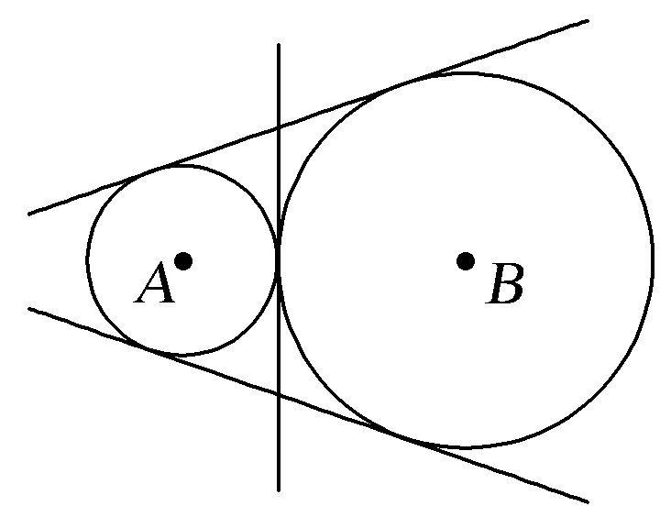如图，分别以*A*，*B*为圆心，1，2为半径作圆则两圆外切.由题意得，直线*l*是圆*A*的切线，*A*到*l*的距离为1，直线*l*也是圆*B*的切线，*B*到*l*的距离为2，所以直线*l*是两圆的公切线，共3条(2条外公切线，1条内公切线).

答案　C

2. 解析　由题意：2＝，解得*r*＝2，因为直线*l*′：(1＋2*m*)*x*＋(*m*－1)*y*－3*m*＝0过定点*P*，故*P*(1，1)；设*MN*的中点为*Q*(*x*，*y*)，则*OM*2＝*OQ*2＋*MQ*2＝*OQ*2＋*PQ*2，即4＝*x*2＋*y*2＋(*x*－1)2＋(*y*－1)2，化简可得＋＝，所以点*Q*的轨迹是以为圆心，为半径的圆，所以|*PQ*|的取值范围为，|*MN*|的取值范围为[－，＋].故选D.

答案　D

3.因为圆*C*：*x*2＋*y*2－4*x*－2*y*＝0，故圆*C*是以*C*(2，1)为圆心，半径*r*＝的圆.设点*A*(0，2)关于直线*x*＋*y*＋2＝0的对称点为*A*′(*m*，*n*)，故

解得故*A*′(－4，－2).

连接*A*′*C*交圆*C*于*Q*，由对称性可知

*PA*＋*PQ*＝*A*′*P*＋*PQ*≥*A*′*Q*＝*A*′*C*－*r*＝2.